# github使用快捷教程

可以参考网上给出的其他资源进行配置，但是“2从github上获取代码”、“4代码审查”有我们特殊的地方。关于git工具的使用，参考<http://git-scm.com/book/zh>

## git安装及配置

github提供了自己的工具，方便配置：

<https://help.github.com/articles/set-up-git>

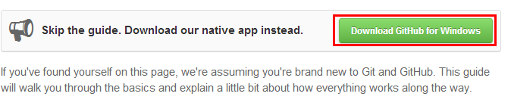

当然，你也可以按传统方法进行配置：

<http://wenku.baidu.com/view/83575484e53a580216fcfe55.html>

参考第一部分“**Git 使用教程**”

不论采取哪种方法，一定要做的是：

打开你的git bash，配置用户信息：

git config --global user.name "*Your Name Here*"

# Sets the default name for git to use when you commit

git config --global user.email "your_email@example.com"

# Sets the default email for git to use when you commit

## 从github上获取代码

首先，你得注册一个帐户：

<https://github.com/>

然后fork一个代码仓库。我们的代码库的地址为：

<https://github.com/YouKnown/MineSweeper>

你的帐户没有直接往此库提交修改的权限，fork一份到自己的名下吧。

如何fork，看教程：

<https://help.github.com/articles/fork-a-repo>

将其中的<https://github.com/username/Spoon-Knife.git>地址替换成你自己名下的仓库地址，建议采用ssh地址，该地址可以你的代码仓库页（注意不是原始的YouKnow/MineSweeper了，而且sunnylgz fork下来的）找到。

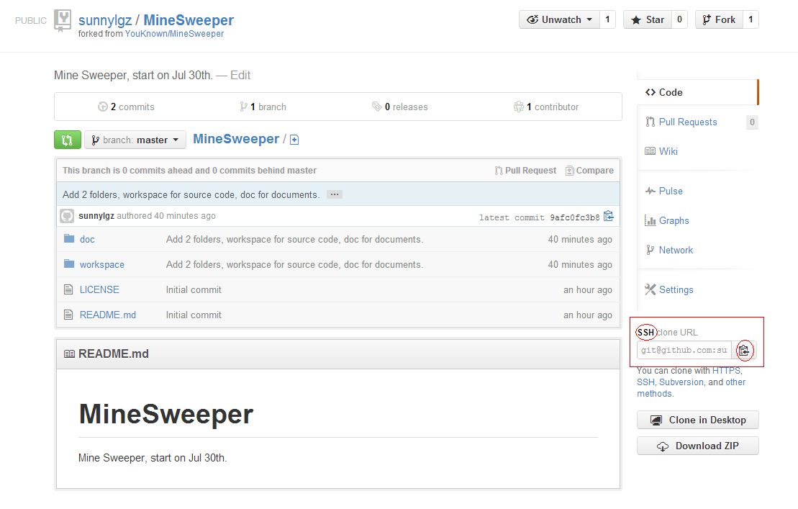

## 提交你的更改

继续看上一节的教程，其中有“More Things You Can Do”，它教了你如何去将本地修改推送到服务端。

什么是本地修改？服务端是什么？这个就是git管理代码的特性了。有兴趣就去研究一下git的教程，参考：

<http://git-scm.com/book/zh>

这里介绍几个简单的命令及流程：

* git clone：将远程代码检出到本地；
* [作出自己的修改]
* git add [File1] [File2]，将修改过的文件加入本次提交
* git commit -s：提交修改到本地仓库。（-s选项的作用是加入签名，一定要带着）此时修改提交到本地仓库了，但服务端仓库还没有。
* git push：推送到服务端，此时在你的github主页的仓库下就可以看到此修改了。
* git pull：将服务端的修改更新到本地。

## 代码审查

注意：我们采用了github作为三方托管服务器，在做完push之后，其他人并不能看到你的修改，还必须要将此修改复制到原始的仓库上，需要pull request。

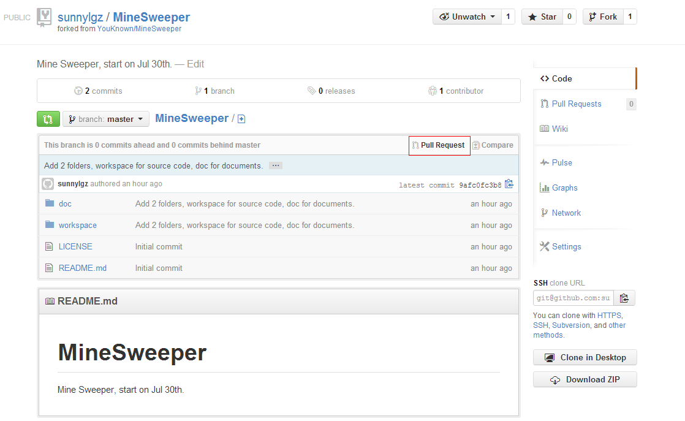

看官方教程：

1、创建一个request

<https://help.github.com/articles/creating-a-pull-request>

2、采用pull request进行代码审查的流程

<https://help.github.com/articles/using-pull-requests>

**注意：**

1. 审查过程中，你可能会根据他人的意见做出代码更改，更改完只要再做一遍“git add /git commit/git push”，相应的pull request界面就会反映出你的最新修改。
2. 问题就来了，如果审查正在进行中，你此时需要做其他功能的开发，怎么办？

新建一个本地分支(git branch)，在新的分支上的修改，github不会认为是同一个功能 的修订。

## 合并其他人的修改

当所有人都通过pull request往原始仓库提交更改后，你发现自己的仓库已经不一致了，怎么办？

在本地运行：

$ git pull upstream

$ git push

什么？报错说没有upstream？那肯定是你“”没有做好，回去看看它给出的链接中教你如何添加upstream。

## 集成到eclipse

就是egit的使用，直接去找教程吧。